 Coule et Flotte
Objectifs : | Déposer des objets à la surface de l'eau.  Essayer de prévoir s'ils vont couler ou flotter.  Observer.
Mots clés / Actions : | réfléchir agir expérimenter  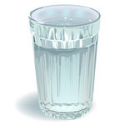
Nombre d’élèves : | 12/ 16 élèves
Nombre de séances : | 1
Lieu de l’activité : | classe
Déroulement et bilan : | Manipulation des différents objets à tester.  Elaboration d'un tableau récapitulatif.  Comparaison de nos observations avec les autres groupes.  Synthèse orale

